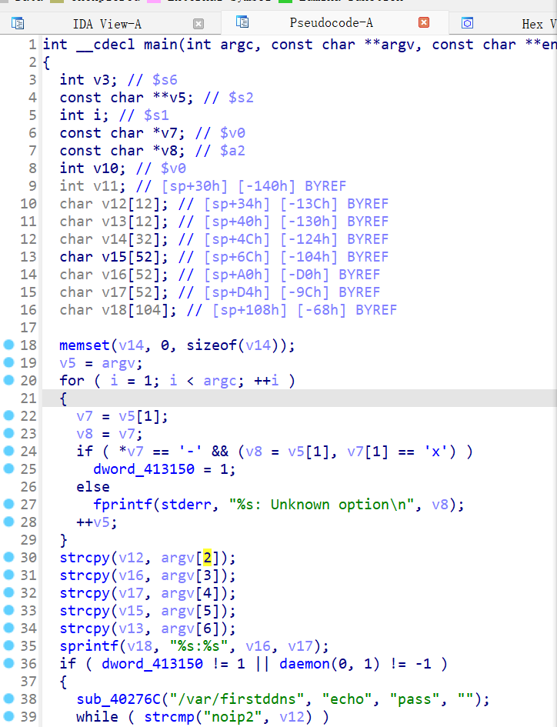

由于没有对argv参数长度进行检查，导致发生栈溢出